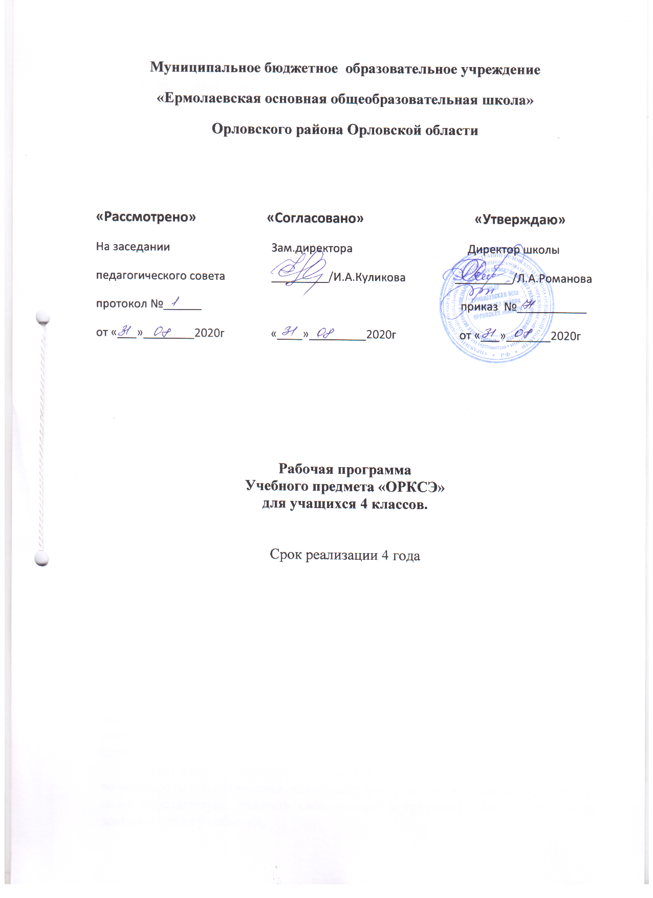

I. Планируемые результаты освоения программы курса
Личностные результаты:
− формирование основ российской гражданской идентичности, чувства гордости за свою Родину;
− формирование образа мира как единого и целостного при разнообразии культур, национальностей, религий, воспитание доверия и уважения к истории и культуре всех народов;
− развитие самостоятельности и личной ответственности за свои поступки на основе представлений о нравственных нормах, социальной справедливости и свободе;
− развитие этических чувств как регуляторов морального поведения -воспитание доброжелательности и эмоционально-нравственной отзывчивости, понимания и сопереживания чувствам других людей;
− развитие начальных форм регуляции своих эмоциональных состояний;
− развитие навыков сотрудничества со взрослыми и сверстниками в различных социальных ситуациях, умений не создавать конфликтов и находить выходы из спорных ситуаций;
− наличие мотивации к труду, работе на результат, бережному отношению к материальным и духовным ценностям.
Метапредметные результаты:
− овладение способностью принимать и сохранять цели и задачи учебной деятельности, а также находить средства её осуществления;
− формирование умений планировать, контролировать и оценивать учебные действия в соответствии с поставленной задачей и условиями её реализации; -определять наиболее эффективные способы достижения результата; вносить соответствующие коррективы в их выполнение на основе оценки и с учётом характера ошибок; понимать причины успеха/неуспеха учебной деятельности;
− адекватное использование речевых средств и средств информационно-коммуникационных технологий для решения различных коммуникативных и познавательных задач;
− умение осуществлять информационный поиск для выполнения учебных заданий;
− овладение навыками смыслового чтения текстов различных стилей и жанров, осознанного построения речевых высказываний в соответствии с задачами коммуникации;
− овладение логическими действиями анализа, синтеза, сравнения, обобщения, классификации, установления аналогий и причинно-следственных связей, построения рассуждений, отнесения к известным понятиям;
− готовность слушать собеседника, вести диалог, признавать возможность существования различных точек зрения и права каждого иметь свою собственную; излагать своё мнение и аргументировать свою точку зрения и оценку событий;
− определение общей цели и путей её достижения, умение
договориться о распределении ролей в совместной деятельности;
− адекватно оценивать собственное поведение и поведение
окружающих.
Предметные результаты:
− знание, понимание и принятие обучающимися ценностей: Отечество, нравственность, долг, милосердие, миролюбие, как основы культурных традиций многонационального народа России;
− знакомство с основами светской и религиозной морали, понимание их значения в выстраивании конструктивных отношений в обществе;
− формирование первоначальных представлений о светской этике, религиозной культуре и их роли в истории и современности России;
− осознание ценности нравственности и духовности в человеческой жизни.

II. Основные содержательные курса
«Основы православной культуры»
Изучение основ православной культуры учащимся 4 класса реализуется по следующим взаимосвязанным содержательным линиям:
1. Понятие «священный» в отношении к родной истории и культуре. Связанное значение Государственных символов России. Особая роль православия в истории и становлении духовности и культуры России.
2. Священные страницы истории Отечества. Дни Победы в Российском историческом календаре. Память о народном и воинском подвиге в отечественной истории и культуре.
3. Всемирно известные памятники православной культуры России − храмы, книги, монастыри.
4. Нравственные идеалы в отечественной истории, литературе и культуре.
5. Православные традиции патриотического и социального служения в современной России.
6. Семейные ценности в российской, исторической, отечественной культуре и современной жизни.
7. Возрождение православной культуры России в конце ХIХ начале ХХ века.
8. Нравственные основы православной культуры России: доброведение и доброделание.
9. Азбука духовно-нравственной жизни: благодарность, дружба, ответственность, честность, осторожность, трудолюбие, милосердие.

Содержание курса

№ п/п | Название раздела | Кол-во часов
1 | Введение. Духовные ценности и нравственные идеалы в жизни человека и общества. | 1
2 | Основы православной культуры. | 28
3 | Духовные традиции многонационального народа России. | 5
ИТОГО: |  | 34

Раздел 1.
Введение. Духовные ценности и нравственные идеалы в жизни человека и общества.
Россия − наша Родина.
Раздел 2.
Основы православной культуры.
Культура и религия. Человек и Бог в православии. Православная молитва. Библия и Евангелие. Проповедь Христа. Христос и его крест. Пасха. Православное учение о человеке. Совесть и раскаяние. Заповеди. Милосердие и сострадание. Золотое правило этики. Храм. Икона. Творческие работы учащихся. Подведение итогов. Как христианство пришло на Русь. Подвиг. Заповеди блаженств. Зачем творить добро? Чудо в жизни христианина. Православие в божем суде. Таинство пичастия. Монастырь. Отношение христианина к природе. Христианская семья. Защита Отечества. Христианин в труде.
Раздел 3.
Духовные традиции многонационального народа России.
Итоговая презентация творческих проектов учащихся.
Этот раздел − итоговый, обобщающий и оценочный. Предусматривает подготовку и презентацию творческих проектов на основе изученного материала. Проекты могут быть как индивидуальными, так и коллективными. На презентацию приглашаются родители.
Духовные традиции многонационального народа России.
Итоговая презентация творческих проектов учащихся.

ТЕМАТИЧЕСКОЕ ПЛАНИРОВАНИЕ
4 класс
№ п/п | Тема раздела/урока | Дата |  | Примечание
 |  | План | Факт
1. | Введение. Этика – наука о нравственной жизни человека
Раздел 1. Этика общения. 4 ч
2. | Добрым жить на белом свете веселей.
3. | Правила общения для всех.
4. | От добрых дел – добрые слова и поступки
5. | Каждый интересен
Раздел 2. Этикет. 4 ч
6. | Премудрости этикета
7. | Красота этикета
8. | Простые школьные и домашние правила этикета
9. | Чистый ручеек нашей речи
Раздел 3 .Этика человеческих отношений. 4 ч
10. | В развитии добрых чувств – творение души
11. | Природа – волшебные двери к добру и доверию
12. | Чувство Родины
13. | Жизнь протекает среди людей
Раздел 4. Этика отношений в коллективе. 3 ч
14. | Чтобы быть коллективом
15. | Коллектив начинается с меня
16. | Мой класс – мои друзья
Раздел 5. Простые и нравственные истины.4 ч
17. | Жизнь священна
18. | Человек рожден для добра
19. | Милосердие – закон жизни
20. | Жить во благо себе и другим
Раздел 6. Душа обязана трудиться. 4 ч
21. | Следовать нравственной установке
22. | Достойно жить среди людей
23. | Уметь понять и простить
24. | Простая этика поступков
Раздел 7. Посеешь поступок – пожнешь характер. 4 ч
25. | Общение и источники преодоления зла
26. | Ростки нравственного опыта поведения
27. | Доброте сопутствует терпение
28. | Действия с приставкой «со»
Раздел 8. Судьба и родина едины. 4 ч
29. | С чего начинается Родина
30. | В тебе рождается патриот и гражданин
31. | Человек – чело века
32. | Слово, обращенное к себе
33. | Подготовка к творческим работам учащихся
34. | Презентация творческих проектов учащихся. Подведение итогов

